Муниципальное автономное дошкольное образовательное учреждение «Детский сад комбинированного вида № 29»

Конспект ООД по математическому развитию в средней группе
«Кто к нам прилетел»

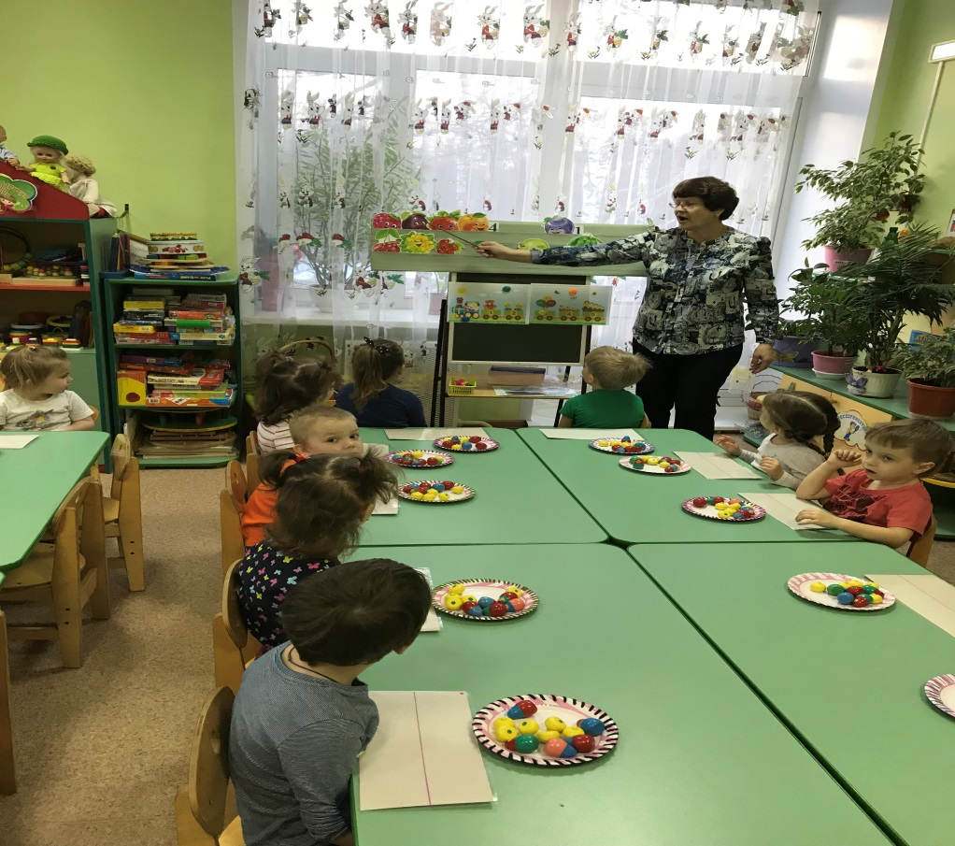

Подготовила:
Воспитатель средней группы №11
Асяева В.П.,
2020г.
Образовательные задачи:
- Продолжать формировать навык счетной деятельности в пределах 5, учить называть числа по порядку, последнее число соотносить ко всей пересчитанной группе предметов.
-Закреплять знания о независимости количество от пространственного расположения предметов
-Учить детей отсчитывать предметы по образцу. или по названному числу.
-Закреплять знания о свойствах квадрата и прямоугольника
Упражнять детей в употреблении порядковых числительных,слов: сторона, угол, название птиц.
Развивающие задачи:
- Способствовать развитию долговременной памяти, логического мышления.
Воспитательные задачи:
- Формировать умение слушать и слышать воспитателя, отвечать на поставленные вопросы, выполнять задания, участвовать на занятии.
- Формировать умение решать задачи познавательного характера в коллективе.
Демонстрационный материал: игрушки: (Картинки- птицы) геометрические фигуры.
Раздаточный материал: Карточки с двумя полосками, мелкие игрушки; матрёшки, репка( геометрические фигуры в групповой комнате)
Ход занятия:
В. Ребята, для того , чтобы узнать сколько кормушек, что мы должны сделать, Ответы детей.
Вопросы:
- Какой формы эти кормушки?
-Чем они похожи и чем отличаются?
-Сколько углов и сторон у каждой геометрической фигуры ?
А чтобы точно узнать . мы должны измерить стороны и сосчитать , сделать выводы: у квадрата и у прямоугольника по 4 угла; что у квадрата стороны все равны, а у прямоугольника стороны равные, которые находятся друг против друга,- противоположные. Воспитатель, а какие птицы прилетают к нам весной на кормушки? Демонстрирует силуэты птиц.
Ребята, а птицы которые сначало улетают от нас, а потом прилетают. Как они называются?
-На какую кормушку прилетели зимующие птицы?
-Кто первый, второй, третий прилетели на кормушку.
-На каком по счёту месте сидит ворона?
Какие птицы прилетают весной.
Какие перелетные птицы сидят на второй кормушке?
На котором месте сидит грач, скворец, ласточка?
П/И « Перелётные птицы» дети имитируют полёт птиц, звукоподражание. На сигнал « Зимующие »- приседают и изображают, как птицы клюют корм На наборном полотне прикрепить 4 силуэта зимующих птиц на расстоянии друг от друга.
На второй полоске поместить 4 силуэта перелётных близко друг к другу.
Вопросы и задания:
Ребята, сколько зимующих (перелётных) птиц?
Что можно сказать о птицах, сколько их? Подвести детей к выводу , что количество предметов не зависит от пространственного расположения.
Ребята отсчитайте и положите на верхнюю полоску вашей карточки столько треугольников , сколько зимующих птиц на кормушке.
-Сколько треугольников вы положили.? Почему 4 Почему?
Сколько квадратов?
Молодцы ребята, за внимательность и умение считать, сравнивать, определять.
